

PLAN DE IMPLEMENTACION DE LA PAGINA WEB DE INTRUMENTS SOUND

DIEGO VALERO

NICOLAS TRIANA

YESID VALDERRAMA

PROGRAMACION DE SOFTWARE

2500138

1 DEFINIR OBJETIVOS

1.1 OBJETIVO GENERAL

1.2 OBJETIVO ESPECIFICO

2 INVESTIGACION /LEVANTE DE INFORMACION

2.1 RECOPILACON DE INFORMACION MEDIANTE ENTERVISTA

3 IDENTIFICACION DE RIESGOS

3.1 ANALISIS, IDENTIFICACION, PREVENCION Y SOLUCION DE RIESGOS

3.2 MATRIZ DOFA

4 PROGRAMACION DE LOGROS

4.1 DIAGRAMA DE GANTT

5 ASIGNACION DE TAREAS

5.1 CONFORMACION DEL EQUIPO DE DESARROLLO

5.2 ASIGNACION DE RESPONSABILIDADES DEL EQUIPO

6 ASIGNACION DE RECURSOS

6.1 PRESUPUESTO

6.2 CONCLUSIONES

6.3. VALORACION PERSONAL DE LA EXPERIENCIA

7 RIESGOS

7.1 Análisis y prioridad de los riesgos.

7.2 Declaración de los Riesgos

1 DEFINIR OBJETIVOS

* 1.1 OBJETIVO GENERAL

El presenté documento consiste en el diseño de implantación de una página web para la tienda musical instruments sound como objetivo principal es lograr hacer un sitio web para la venta de instrumentos musicales y facilitar a los clientes acceso a los productos, facilidad y comodidad al cliente a la hora de hacer una compra.

* 1.2 OBJETIVO ESPECIFICO

Nuestro objetivo específico es logar que nuestro cliente este convencido y seguro de lo que está comprando es totalmente eficiente para la necesidad que él requiere para la creación del sitio web.

* Crear sitio web
* Crear carro de compras
* Ingresar al sistema (Loguearse)
* Crear usuario
* Recuperar contraseña
* ingresar administrador
* ingresar cliente
* visualizar productos
* Sistema para dar un mejor servicio al cliente
* Botón de Chat WhatsApp
* Botón de búsqueda

2 INVESTIGACION /LEVANTE DE INFORMACION

* 2.1 RECOPILACON DE INFORMACION MEDIANTE ENTERVISTA

Nuestra recopilación de información se realizó médiate una entrevista de comunicación verbal que se le realizo al gerente de la tienda musical para obtener información de las necesidades específicas de nuestro cliente. También en nuestra investigación realizada pudimos obtener una encuesta a los clientes de tienda musical para ver cómo es su experiencia en el web y saber así sus necesidades.

3 IDENTIFICACION DE RIESGOS

* 3.1 ANALISIS, IDENTIFICACION, PREVENCION Y SOLUCION DE RIESGOS

La meta principal del análisis de riesgos consiste en establecer las prioridades de los elementos de la lista de riesgos y determinar cuál de ellos justifica la reserva de recursos para el planeamiento. Por otro lado, la asignación de prioridades a los riesgos permitirá tratar en primer lugar los riesgos más importantes del proyecto.

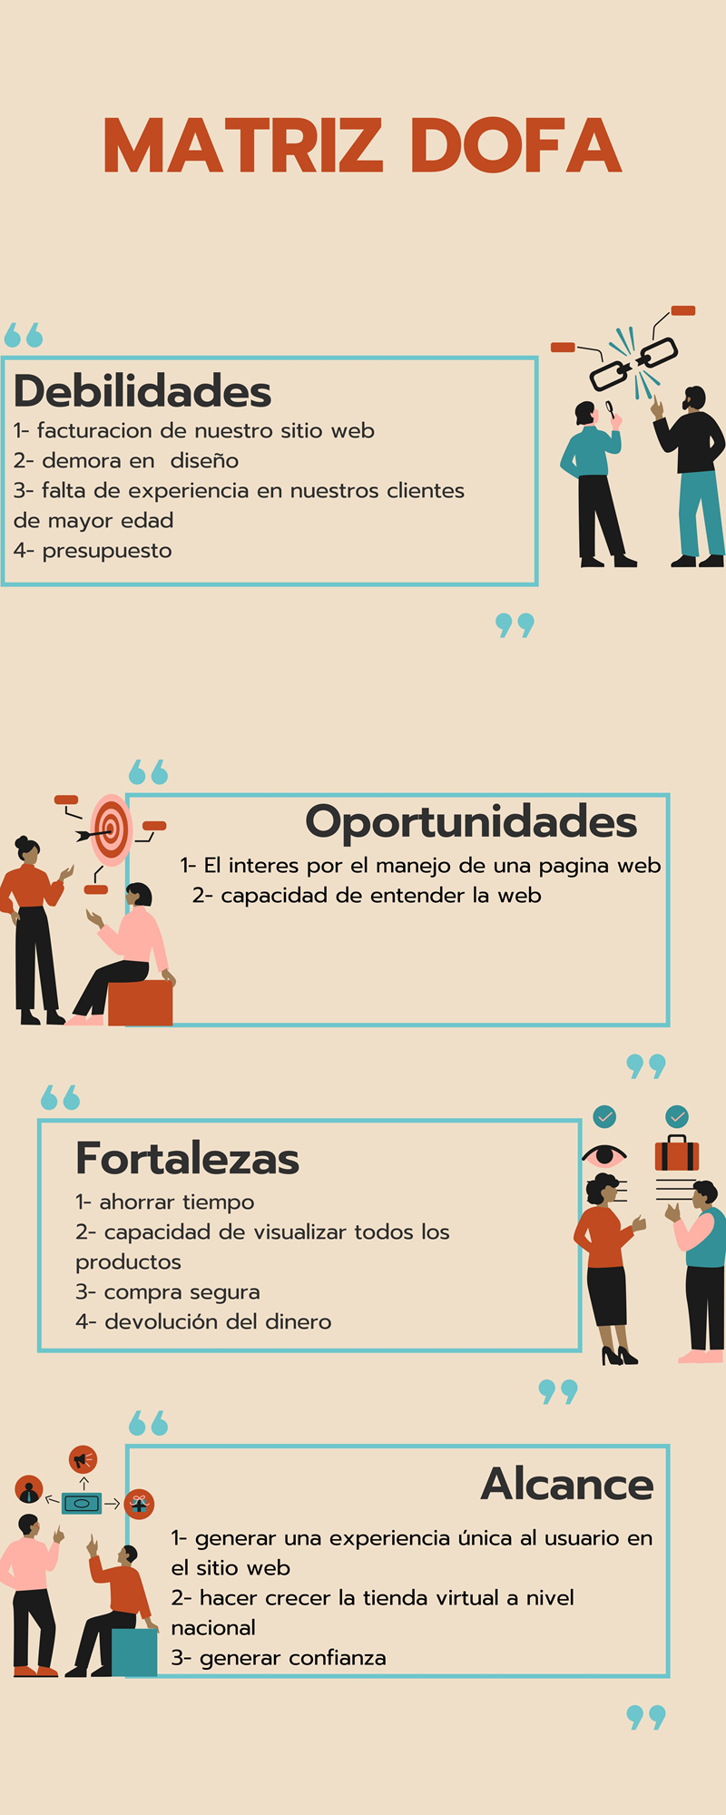

PROGRAMACION DE LOGROS

* 4.1 DIAGRAMA DE GANTT

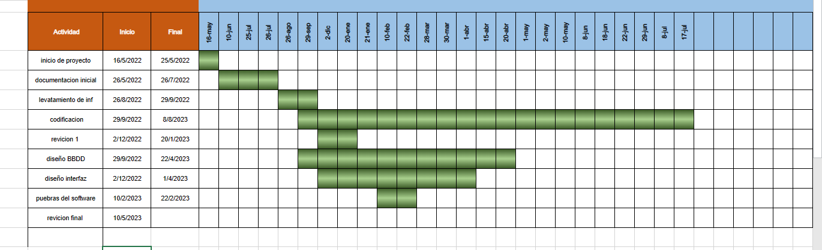

5 ASIGNACION DE TAREAS

* 5.1 CONFORMACION DEL EQUIPO DE DESARROLLO

Nicolás Triana

Yesid Valderrama

Diego Valero

* 5.2 ASIGNACION DE RESPONSABILIDADES DEL EQUIPO

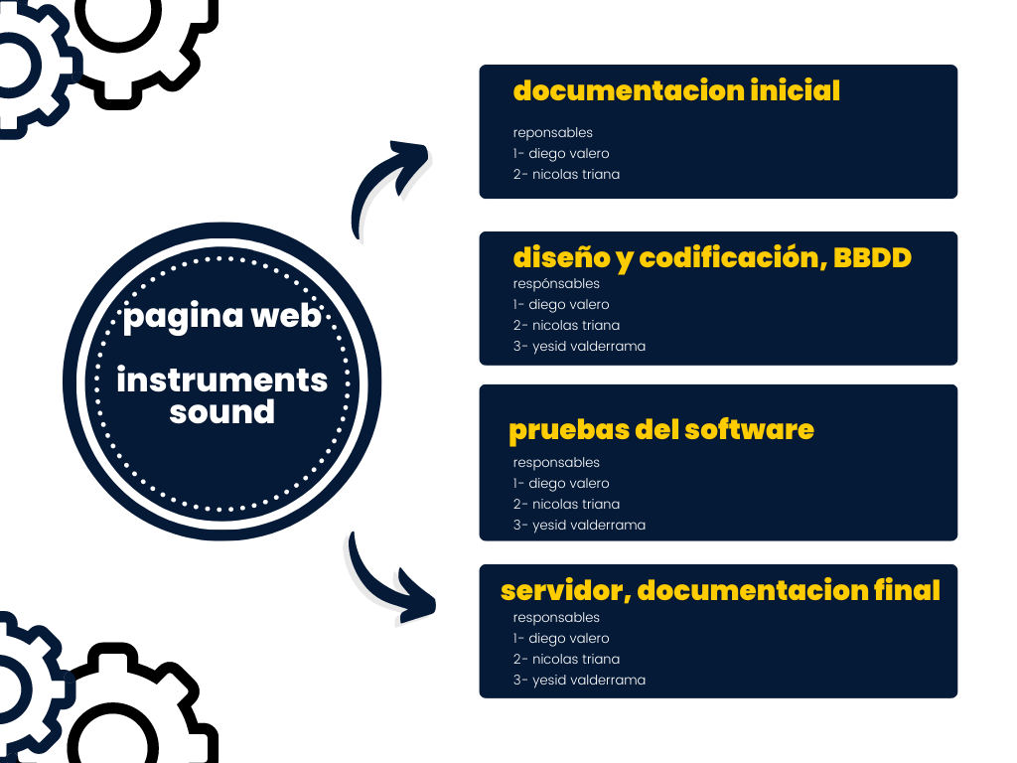

6 ASIGNACION DE RECURSOS

* 6.1 PRESUPUESTO

|  |  |  |
| --- | --- | --- |
| TAREA | TRABAJO (H) | COSTO |
| Estudio de viabilidad | 30 h | 400.000 |
| Redactado documento especificación, solución propuesta y recopilación de información | 100 h | 1.000.000 |
| Estudio de viabilidad | 30 h | 520.000 |
| Diseño,BBDD, diseño interfaz y diseño de funcionalidades | 290 h | 2.500.000 |
| Pruebas del software | 120 h | 1.200.000 |
| Instalación servidor | 70 h | 1.500.000 |
| Pruebas finales y revisiones | 200 h | 2.000.000 |

* 6.2 CONCLUSIONES

Una vez realizado el estudio de viabilidad, se puede extraer las siguientes conclusiones:

* El proyecto presentará beneficios a los clientes de la empresa ya que facilitará el acceso a las actualizaciones de software y a los modelos de funcionamiento
* Se reducirán los costes asociados al almacenaje, gestión y envío de soportes físicos en formato digital (CD) y al envío a los clientes de las actualizaciones de software y de modelos de funcionamiento.
* Permitirá a los clientes y futuros clientes obtener información de la empresa y de las actividades que realiza.
* La empresa dispondrá de una base de datos con los clientes que estén registrados

6.3. VALORACION PERSONAL DE LA EXPERIENCIA

En el presente proyecto se han aplicado buena parte de los conocimientos, recursos y métodos de trabajo aprendidos en el transcurso técnico en programación de software. Este proyecto es un buen resumen de los contenidos asumidos, pero también una buena referencia para evaluar la forma de aplicar esos conocimientos y las capacidades del alumno. Por otra parte, en muchos casos, incluido el mío, realizar un proyecto similar a éste puede ser una buena primera experiencia en proyectos de envergadura mayor. Además, puede suponer el fin de una etapa, y el comienzo de otra que justo acaba de empezar.

7 RIESGOS

* 7.1 Análisis y prioridad de los riesgos.

La meta principal del análisis de riesgos consiste en establecer las prioridades de los elementos de la lista de riesgos y determinar cuál de ellos justifica la reserva de recursos para el planeamiento. Por otro lado, la asignación de prioridades a los riesgos permitirá tratar en primer lugar los riesgos más importantes del proyecto.

7.2 Declaración de los Riesgos

Las definiciones genéricas de un riesgo no hacen desaparecer la incertidumbre y dan lugar a distintas interpretaciones del riesgo. Las definiciones que no dejan lugar a dudas permiten a los equipos:

* Asegurarse de que todos los miembros del equipo comprenden el riesgo de la misma forma.
* comprender la causa o causas del riesgo y la relación con los problemas que puedan surgir
* Disponer de una base para realizar un análisis formal y cuantitativo y planear los esfuerzos.

En las declaraciones de riesgos se definen en forma más precisa los riesgos identificados, siguiendo un proceso de declaración en dos partes (condición – consecuencia). La primera parte de la declaración de riesgo se denomina condición y describe una situación o atributo del proyecto existente que el equipo prevé que puede resultar en una pérdida en el proyecto o en una reducción de beneficios. La segunda parte de la declaración de riesgo se denomina consecuencia y describe el atributo o situación no deseable del proyecto. Además, se incluyen los efectos que tendrían estos riesgos de no controlarse debidamente.